ΠΑΝΕΠΙΣΤΗΜΙΟ ΚΡΗΤΗΣ  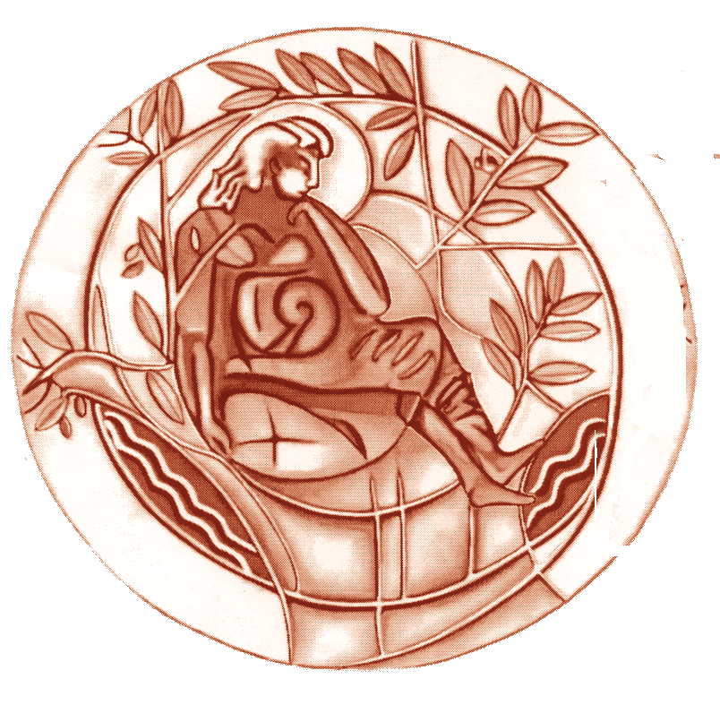  ΤΜΗΜΑ ΙΑΤΡΙΚΗΣ | UNIVERSITY OF CRETE  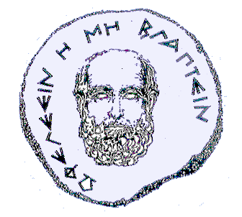  FACULTY OF MEDICINE
T.Θ. 2208 Ηράκλειο Κρήτη | P.O.Box 2208 Heraklion Crete, Creece

ΑΝΑΚΟΙΝΩΣΗ

Θέση Καθηγητή Ορθοπαιδικής
1^{η} Συνεδρίαση για ορισμό Αξιολογητών

Υποψήφιος: κ. Παύλος Κατώνης

Τακτικά μέλη Επταμελούς Επιτροπής Εκλεκτόρων

Τακτικά Μέλη
1. Κοντάκης Γεώργιος, Καθηγητής Ορθοπαιδικής, Τμήμα Ιατρικής, Παν/μιο Κρήτης
2. Ζώρας Οδυσσέας, Καθηγητής Γενικής Χειρουργικής με έμφαση στη Χειρουργική Ογκολογία
3. Ξενάκης Θεόδωρος, Kαθηγητής Ορθοπαιδικής, Τμήμα Ιατρικής, Πανεπιστήμιο Ιωαννίνων
4. Κύρκος Ιωάννης, Καθηγητής Ορθοπαιδικής, Τμήμα Ιατρικής, ΑΠΘ
5. Γεωργούλης Αναστάσιος, Καθηγητής Ορθοπαιδκής, Τμήμα Ιατρικής, Πανεπιστήμιο Ιωαννίνων
6. Giannoudis Panagiotis, Professor of Orthopaedics and Trauma, Ieeds, UK
7. Boileau Pascal, Professor of Orthopaedics, Nice, France

Η 1^{η} Συνεδρίαση θα λάβει χώρα τη Πέμπτη 08/01/2015 και ώρα 12:00 στην αίθουσα 1 της Πρυτανείας

